Методические рекомендации
«Пошаговая инструкция по проведению онлайн-трансляций на YouTube»

c.Бердигестях
МБОУ «Бердигестяхская СОШ с УИОП им.А.Осипова»
МР «Горный улус»

Шаг 1. Создаем аккаунт Google (на www.google.com) или входим в уже имеющийся аккаунт
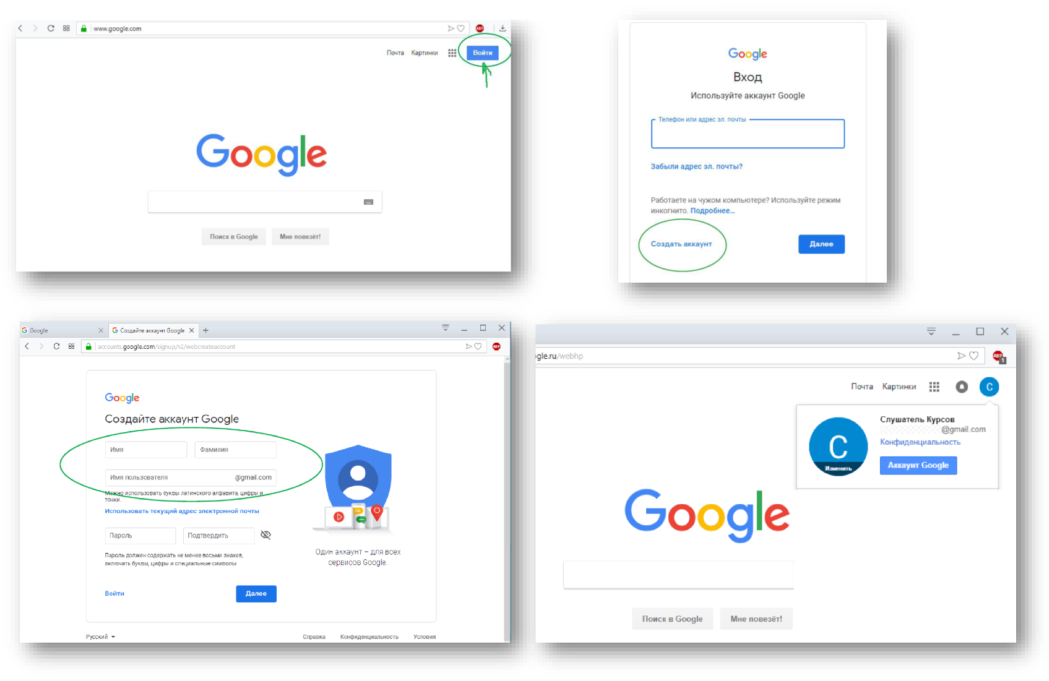

Шаг 2. Среди приложений Google выбираем YouTube, затем - «Начать трансляцию»
Почта Картинки ^;jj^
е | G | 7
Аккаунт | Поиск | Карты
 | \ ^
YouTube^ | / Play | Новости
м | О | 4,
Почта | Контакты | Диск
Календарь | Переводч... | Фото
4
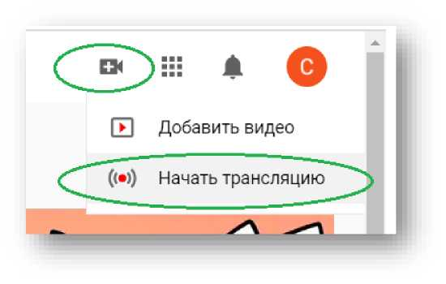

Если у Вас еще не создан канал, надо его создать
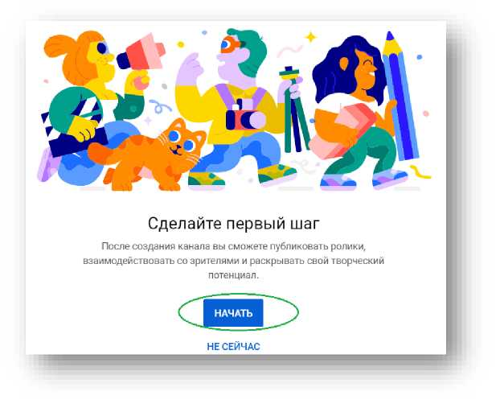

Шаг 4. Создание канала. Можно создать канал со своим именем или придумать бренд.
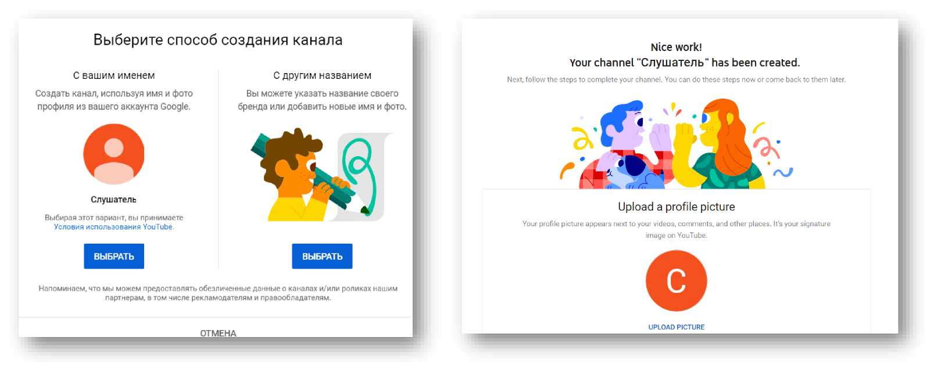
Канал создан, можно загрузить свою фотографию или любую картинку, которая будет видна зрителям канала (логотип). Также предлагается вставить ссылку на Ваш или поделиться в социальных сетях (эти настройки можно сделать позже, тогда
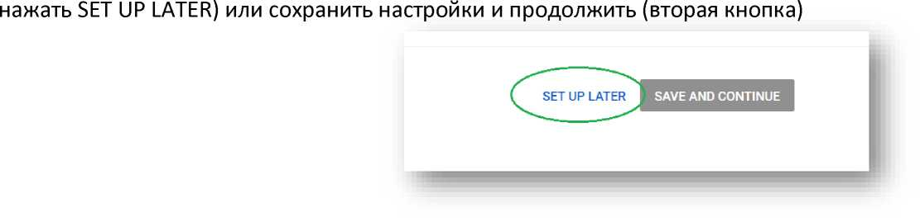

Шаг 5. Можно настроить вид канала (на сайте есть подобные видеоинструкции, хоть и по-английски, но с русскими субтитрами), можно самостоятельно изучить меню слева. Чтобы начать трансляцию, снова нажимаем кнопку «Создать видео или запись» и выбираем «Начать трансляцию».
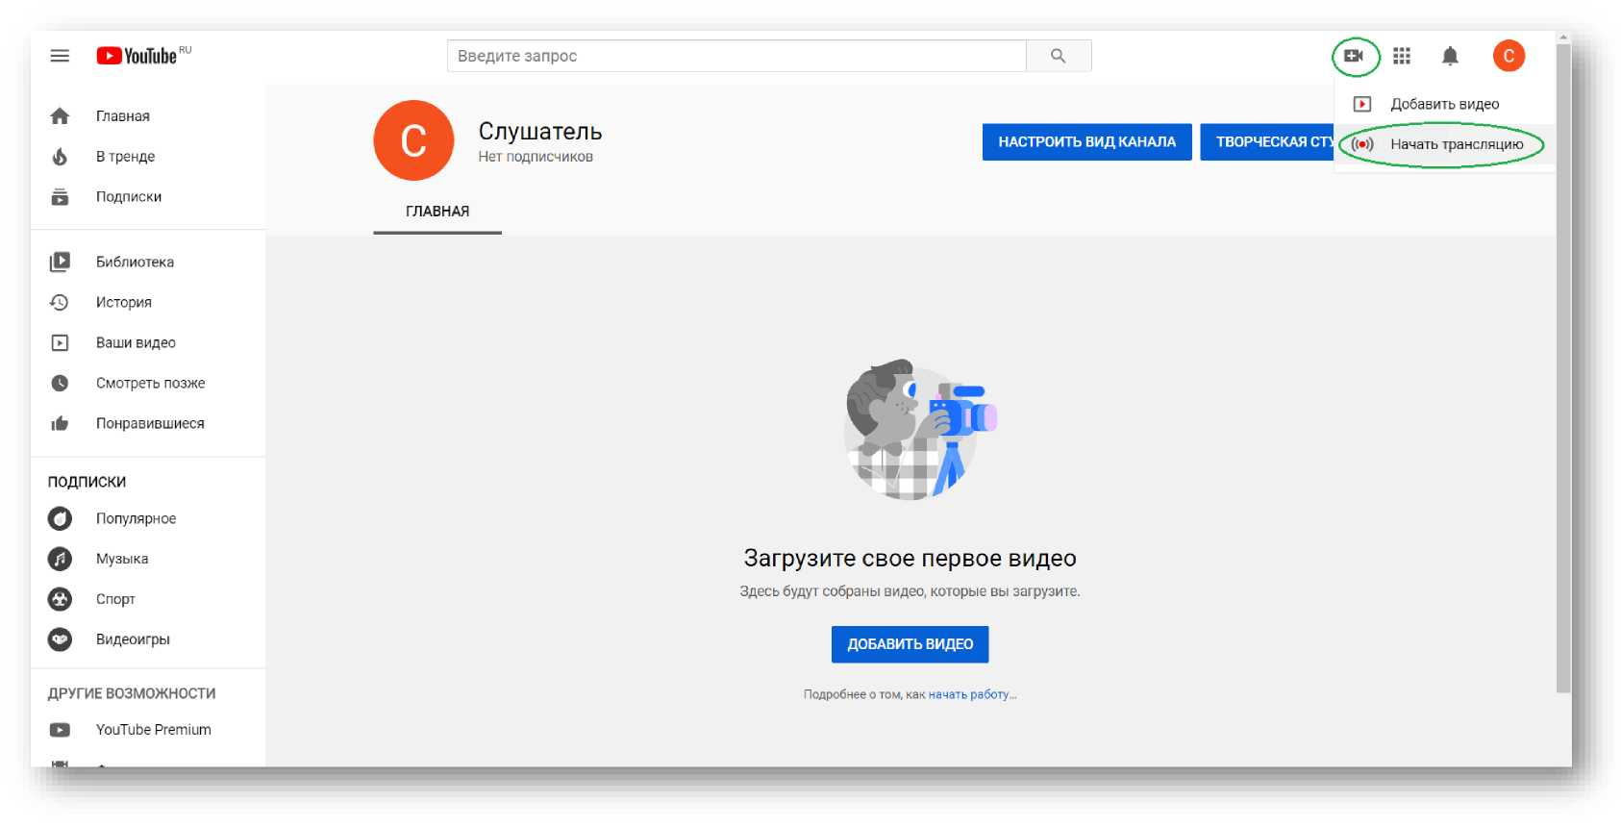

Шаг 6. Подтверждение аккаунта. Необходимо получить код в SMS или прослушать сообщение.
Подтверждение аккаунта (шаг 1 из 2)
Чтобы использовать дополнительные возможности YouTube, подтвердите свой аккаунт по телефону. Эта проверка нужна нам для того, чтобы убедиться в том, что вы не робот. Подробнее... В какой стране вы находитесь?
Россия
Как вам удобнее получить код?
Прослушать голосовое сообщение Получить SMS

После подтверждения аккаунта можно снова нажать кнопку «Создать видео или запись» и выбирать «Начать трансляцию». Произойдет переход в так называемую «Студию» (Studio), где можно запланировать трансляцию.
Если Вы уже проводили когда-либо трансляцию до этого, то будет предложено воспользоваться предыдущими настройками. На следующем слайде рассмотрим пример, когда настройки трансляции создаются впервые.

Шаг 7. Настройки трансляции. Вводим название и описание трансляции, выбираем настройки доступа и категорию. Чтобы запланировать трансляцию заранее (на нужную дату и время), то надо поставить движок вправо и в календарике выбрать дату и выбрать время. «Загрузить свой значок» означает загрузить графический файл-«обложку», которую будут видеть зрители, пришедшие по ссылке до начала трансляции (ее можно оформить привлекательно для учащихся - с рисунками и т.п.), формат рисунка должен соответствовать формату экрана, с которого будете делать запись (например, 16:9).
Галочку ставим «Ролик не для детей», так как нам нужна обратная связь, а в роликах для детей нет чата. Внизу нажать синюю кнопку «Создать трансляцию».

= ► Studio
{<•>) Трансляции Я Веб-камера 0 Управление
Раздел "Начать эфи...
Новая трансляция
| :дите название Название Вашей ТрЭНСЛЯЦИИ
Я
Доступ по ссылке
<zx
Добавьте описание О ЧвМ будет ТрЭНСЛЯЦИЯ?
Образование
0 Запланировать трансляцию
пт, 3 апр.
♦ ЗАГРУЗИТЬ СВОЙ ЗНАЧОК
Аудитория
Этот ролик для детей? (Обязательно)
Вне зависимости от вашего местонахождения и страны проживания вы обязаны соблюдать требования Закона США о защите личных сведений детей в Интернете (СОРРА) и/или других законодательных актов. Вы обязаны сообщать нам, предназначены ли ваши ролики для детей. Подробнее о контенте, предназначенном для детей..
О Ролик для детей Ролик не для детей
СОЗДАТЬ ТРАНСЛЯЦИЮ
Открытый доступ
Любой пользователь сможет найти и посмотреть
Доступ по ссылке
Все7ykOIOECIb ссылка, смогут посмотреть
Ограниченный доступ
Доступ только у вас
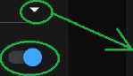
Образован
Наука и техника Общество
Э ВСЕ ТРАНСЛЯЦИИ
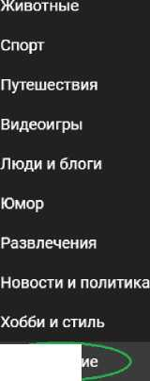

Шаг 8. Трансляция создана (запланирована), можно поделиться ссылкой на нее, и зрители, пройдя по ссылке, увидят загруженную Вами «обложку» (там назван «значок») или если специально и надпись «До начала трансляции осталось столько- то времени».
Справа - окно чата, где потом будут оставлять сообщения Ваши зрители. «Колесико» в окошке «Чтобы начать предварительный просмотр...» так и будет крутиться, пока не будет включен видеокодер (см. далее). Для связи видеокодера с трансляцией надо скопировать ключ трансляции (его можно настроить постоянным).
Итак, ключ скопирован (например, в «Блокнот»), ссылка отправлена, следующий шаг - настройка видеокодера. Окно браузера можно закрыть и открыть минут за 10-15 до времени запланированной трансляции.
Studio
НАЧАТЬ ЭФИР

С
Название
проба
Чтобы начать предварительный просмотр, запустите
видеокодер.
Категория
Образование
ОТКРЫТЬ РУКОВОДСТВО по настройке трансляции
Share
h s ■ f e □ t|EJB * в
https://youtu.be/-rGlje^^p
 | Добро пожаловать в чат! Не забывайте о конфиденциальности своих данных и соблюдайте принципы нашего сообщества.
I Q Начало: 0:( | ПОДРОБНЕЕ
ВСТРОИТЬ КОПИРОВАТЬ
V J
Нет данных
настройки трансляции
аналитика состояние трансляции
Ключ трансляции
Выберите тип ключа трансляции Автоматически созданный ключ
Дополнительные настройки Видеорекордер
Ключ трансляции (укажите в настройках видеокодера)
КОПИРОВАТЬ
URL трансляции
rtmp://a.rtmp. youtube.com/live2
Панорамное видео
Дополнительная задержка
КОПИРОВАТЬ
URL резервного сервера
rtmp://b.rtmp.youtube.com/live2?backup=1
КОПИРОВАТЬ
Добавить комментарий..
О
0/200

Шаг 9. В качестве видеокодера удобно использовать программу OBS - она бесплатная и имеет много функций, с ее помощью можно не только вести трансляции, но и записывать с экрана видео и т.п. Скачивание с сайта: https://obsproject.com/ru

Установите и запустите программу.
% obsproject.com/ru
OBS
Open Broadcaster Software
Главная Скачать Блог Помощь Форум
Р У f Поддержать

OBS Studio
Последние версии SS 25.0.1 ^ 24.0.6 Д 24.0.3
Windows
macOS 10.12+
Linux
Бесплатная программа с открытым исходным кодом для записи видео и потокового вещания.
Скачайте и начните стримить быстро и легко на Windows, Mac или Linux.
© OBS 232.1 (64-bit, windows) - Profile: Streaming - Scenes: Demo |  |  | - | □ | X
File Edit View P | rofile Scene Collection Tools Help

Шаг 10. У программы OBS очень много разных настроек, которые можно изучить позже, пока рассмотрим самые основные, чтобы не запутаться. Внизу в середине можно увидеть настройки Вашего микрофона (можно делать громкость больше или меньше), нажав на «шестеренку», перейти к настройкам (например, в фильтрах выбрать «шумоподавление», см. следующий слайд, если не требуется настраивать, то можно пропустить).
Также удобнее перейти в режим студии (см. справа внизу), и после этого будем добавлять источники (нажимая «плюсик» под окном «источники»)
I OBS 25.0.1 (64-bit, windows) - Профиль: Безымянный - Сцены: Безымянный
Файл (F) Правка (Е) ВидСУ) Профиль (Р) Коллекция сцен (S) Инструменты (Т) Справка (Н)
Сцены | Источники | Микшер аудио |  |  | Переходы между сценами |  | Управление
Сцена | У вас нет источников. | Mic/Aux |  | о.о dB | Обрезка | ; | Запустить трансляцию
 | Нажмите кнопку + ниже, или нажмите правой кнопкой здесь, чтобы добавить его. | «■ю-й-йДоАДодв | ДО .1 | к ф) 0 | + | -о | Начать запись
 |  | Устройство воспроизведения |  | о.о dB |  |  | Режим студии
 |  | ««.-SOJS-UJ-SJOJS | ■ Jo -1 | ■ - Ф) о |  |  | Настройки
+ — Л V | (Н— Ф ^ v |  |  |  |  |  | Выход
CPU: 2.0%, 30.00 fps
ШЕ: 00:00:00
REC: 00:00:00

Шаг 11. Настройки микрофона (можно пропустить)
Микшер аудио
^{>в}- Mic/Aux
ixe, ^{Ш}1 7
опкой
• его. -
-60 -66 -60 Д5 ДО
Устройство воспроизведения
-во -и -во ■& до -as | ' ' 30 | ' -2£f ' | ' -20 | ! I | ! I -IS | ' ' -10 '
~4iO

- Ф) о
1ли наж(
здесь, ^
t+ ...
■ — О Инвертировать полярность
Компрессор Лимитер Плагин VST 2.x Пропускной уровень шума Усиление
Шумоподавление
Переходы мез* Обрезка
Зафиксировать громкость
Показать все Скрыть
Переименовать
Копировать фильтры
Вставить фильтры
Вертикальное расположение
Фильтры
о.о Свойства
Расширенные свойства аудио (А)
0.0 dB

........ .
•20 -16 .10 -6 0

Ф) ^
0.0 dB
' " i ' ' " ' о

Ф) о

Экспандер

Шаг 12. Главный добавляемый источник - захват экрана, чтобы показывать ученикам то, что происходит на Вашем экране. Можно использовать и захват окна (например, открытого браузера), но захват экрана удобнее тем, что позволяет в процессе лекции открывать разные программы.

OBS Studio 25.0.1 (64-bit, windows) - Профиль: Безымянный - Сцены: Безымянный
□ X
¹ Файл (F) Правка (Е) Вид (V) Профиль (Р) Коллекция сцен (S) Инструменты (Т) Справка (Н)
Предпросмотр
Сцены
Сцена
| — Л V
О Intel(R) RealSenseCTM) 3D Camera GreenScreen
^ Браузер
ф Захват входного аудиопотока
Ф) Захват выходного аудиопотока
С» Захват игры
П Захват окна

<Э1
Захват экрана
Изображение ► Источник медиа цР Слайдшоу != Сцена Т Текст (GDI+)
В Устройство захвата видео f Фоновый цвет
Н Группа s—х Устаревшее
(+ -V ■-'•V
Программа
О Создать новый
ф Добавить существующий
Q Сделать источник видимым
ОК Отмена
к ^ ^ __
Микшер аудио
0.0 dB

— Ф) о
0.0 dB
Переходы между сценами Обрезка

+ -о
— Ф) О
LIVE: 00:00:00 REC: 00:00:00
Управление Запустить трансляцию Начать запись Режим студии Настройки Выход
CPU: 1.2%, 30.00 fps

Сцены
Источники
<ду сценами
Сцена
Отмена

Появится такое окно: в нем отметить «захват курсора» (чтобы показывать зрителям) и нажать Ок.
I ф OBS Studio 25.0.1 (64-bit, windows) - Профиль: Безымянный - Сцены: Безымянный
Файл (F) Правка (Е) Вид (V) Профиль (Р) Коллекция сцен (S) Инструменты (Т) Справка (Н)
Предпросмотр
Программа
Свойства Захват экрана
Экран Экран 1: 1920x1080 @ 0,0
| захват курсора
О Захват экрана
Управление Запустить трансляцию
По умолчанию
+ -о
Устройство воспроизведения

— Ф) О
Начать запись Режим студии
Настройки
LIVE: 00:00:00 REC: 00:00:00 CPU: 4.3%, 30.00 fps
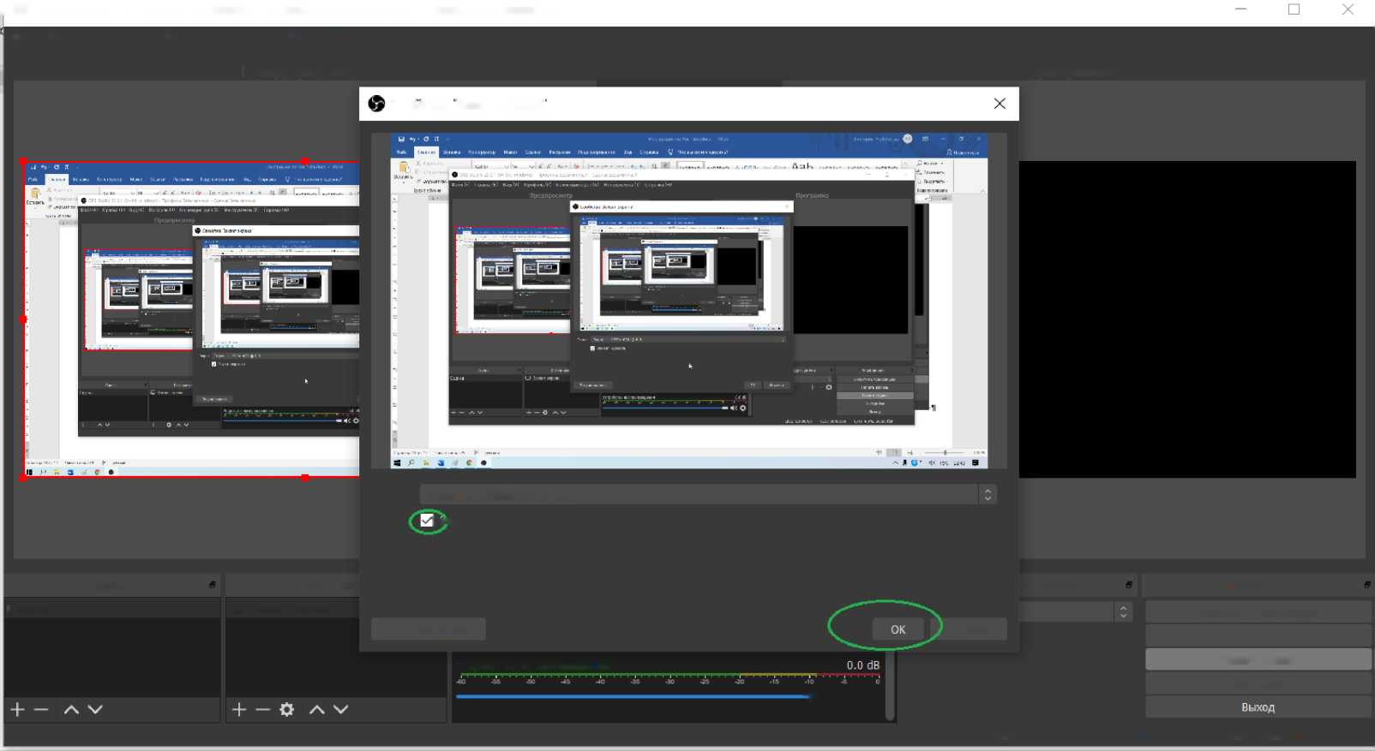

Затем нажать «Переход», и в правом окошке окажется то, что будет видеть зритель. Пока еще это выглядит вот так.
I OBS Studio 25.0,1 (64-bit windows) - Профиль: Безымянный - Сцены: Безымянный
Файл (F) Правка (EJ Вид(\/) Профиль (Р) Коллекция сцен (S) Инструменты СП Справка (Н)
Предпросмотр
Программа
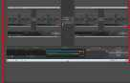
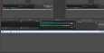
Переход 0
Быстрые переходы +
Обрезка V
Затухание (300ms) V
Н уч чу
Q Захват экрана
+ -» лч
& ^ Mip/Aux
Устройство воспроизведения
Переходы между сценами
^ 0.0 dB Обрезка
■ Ф) О
+ -о
Запустить трансляцию
LIVE: 00:00:00 REC: 00:00:00 CPU: 4.2%, 30.00 fps
i

Шаг 13. На этом этапе уже можно начать трансляцию, если достаточно того, что ученики будут видеть лишь экран демонстрируемый учителем. Но ученикам часто психологически важно видеть лицо учителя - мимику, жесты, поэтому продолжаем настройки, добавив в источниках (см. шаг 12) еще и устройство захвата видео - изображение с Вашей web- камеры.
Переход
Отмена
Микшер аудио
Управление
Сцена
обрезка
Начать запись
Режим студи;
оизведения
Настройки
Выход
I OBS Studio 25.0,1 (64-bit, windows) - Профиль: Безымянный - Сцены: Безымянный
Файл (F) Правка (Е) Вид(У) Профиль (Р) Коллекция сцен (S) Инструменты (Т) Справка (Н)
Предпросмотр
Программа
I Создать/Выбрать источник
О Создать новый
¹ Добавить существующий
(2) Intel(R) RealSense(TM) 3D Camera GreenScreer ^ Браузер
^ Захват входного аудиопотока Ф) Захват выходного аудиопотока I сж Захват игры П Захват окна Q Захват экрана Q Изображение ► Источник медиа в Слайдшоу г= Сцена Т Текст (GDI-н)
_о| Устройство захвата видео
f Фоновый цвет
!лать источник видимым
Переходы между сценами
+ -■0
Запустить трансляцию
Устаревшее
LIVE: 00:00:00 REC: 00:00:00 CPU: 5.7%, 30.00 fps
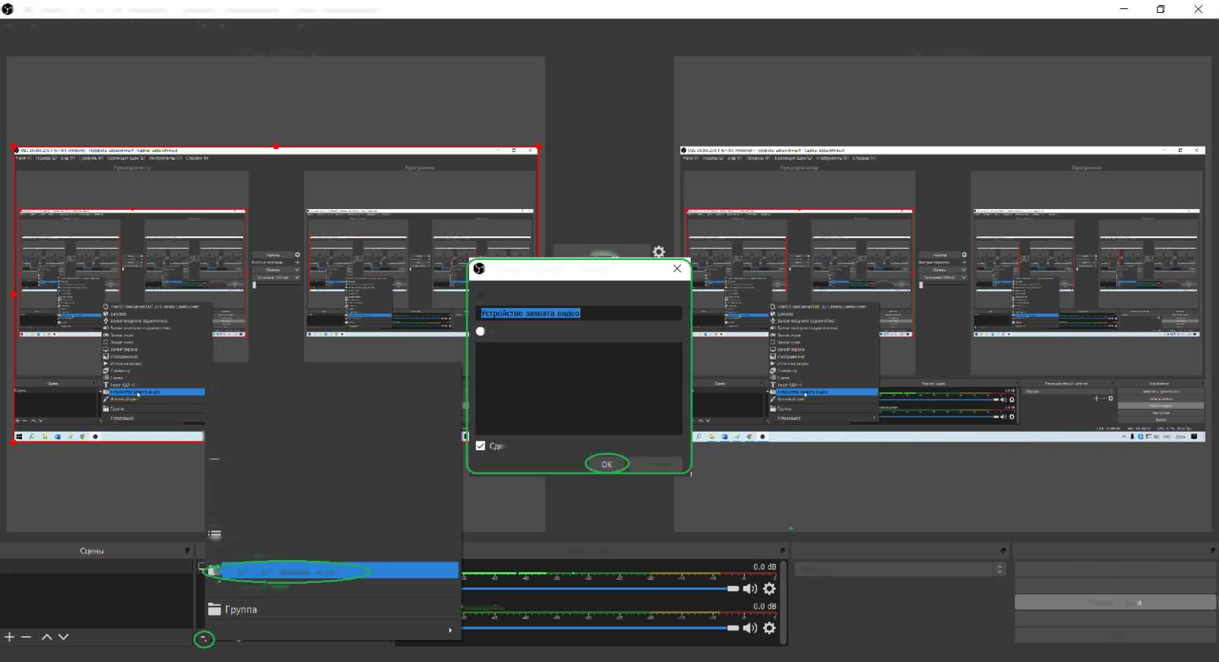

В настройках может потребоваться выбрать устройство (например, Вас не устраивает качество встроенной в ноутбук web- камеры, поэтому подключаете внешнюю), остальные можно оставить по умолчанию и нажать ОК.
стрэЛлао МСОТО ОИДСО'

IWnleiDXilK
ПС((|«И!
Ч1К10К
Шспи4 долм- 1И умм I
•юлЯт» и jwxwcim
Отмена
Источники
Устройство захвата видео Захват экрана
0.0 dB
■6 В
Ф> О
0.0 dB
Переходы между сценами
Обрезка

+
-о
Устройство Logitech HD Webcam С270 Деактивировать Настройка видео Настройка кроссбара В Выключать, когда не показывается Разрешение/Часгота кадров Стандартные значения устройства Разрешение
FPS I Согласовать с выходной частотой кадров Формат видео I Любой Цветовое пространство По умолчанию Цветовой диапазон По умолчанию Буферизация © Авто-обнаружение
По умолчанию
ОК
Устройство воспроизведения
© Д Mic/Aux
© а *
Микшер аудио
--■fit 4
Свойства 'Устройство захвата видео
ijks siurlw
ишлп.тугтплй еяьлгф
I в' Соэйш»: '/rxvtuc зов;т: imj:c

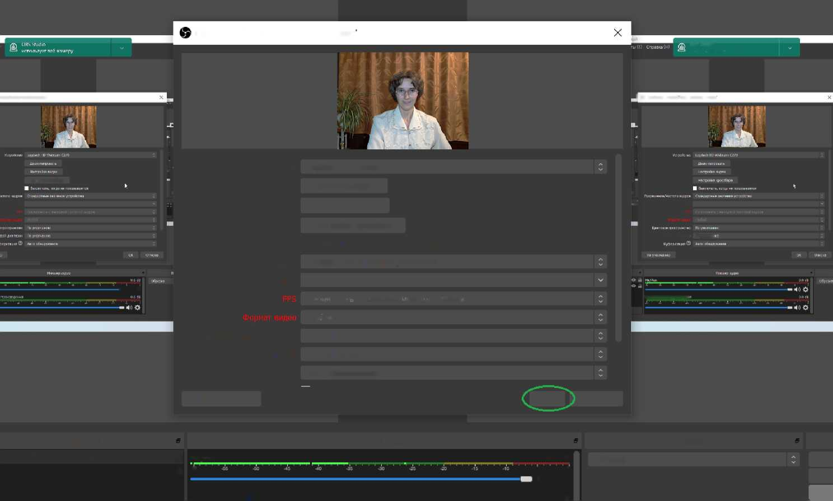

Теперь поверх демонстрируемого экрана ученики будут видеть своего учителя. Изображение учителя в левом окне можно переставлять, двигая рамку с нажатой левой кнопкой мыши, а двигая за уголки, можно менять размер изображения.

Завершив редактирование, обязательно нажать кнопку «Переход», тогда сделанные изменения можно будет увидеть в правом окне.
Источники
Микшер аудио
Переходы между сценами
Управление
КЗ Устройство захвата видео Q Захват экрана
цена
Обрезка
Запустить трансляцию
Начать запись
Режим студи!
Устройство воспроизведения
Настройки
Выход
OBS Studio
использует веб-камеру
Программа
Файл (F) Правка (Е) В ид CV) Профиль (Р) Коллекция сцен (S) Инструменты (Т) Справка (Н)
Предпроснотр
4$) OBS Studio 25.0,1 (64-bit, windows) - Профиль: Безымянный - Сцены: Безымянный
+ -о
- — — — _ _{а} — — 55 — Переход Ф
-ф: —■^{f} •« . ' —■⁴ -f —-¹ - .
41 — * T7^{T3f}IH Быстрые переходы
=-:-!uSfi -ЧЩИ
Затухание (300ms) V
-| /\ ч/
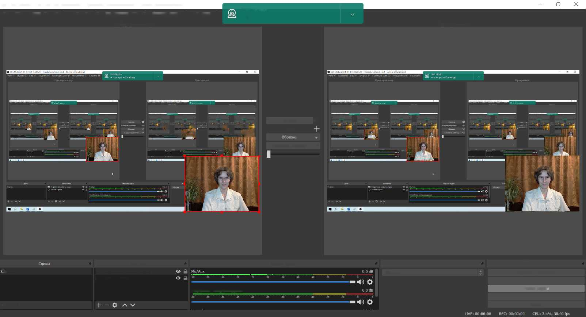
Шаг 14. Настройки видеокодера. Самая главная настройка - это ввести тот ключ трансляции, который скопировали, создавая трансляцию на YouTube (шаг 8), для этого в правом нижнем углу нажать «Настройки», выбрать вкладку «Вещание» и ввести скопированный ключ, затем нажать «ОК».
Общие
Вещание
Управление
Отнен*
Ф Настройки
Серене YouTube / YouTube Gaming
Сереер Primary YouTube ingest server
Вывод ^>) Аудио Видео
Горячие клэе
Расширенны
Ключ ПОТОКс^ ••••••••••••••••■
сюда ввести ключ
трансляции, который скопировали при создании
Показать Получить ключ Трансляции
ЧЧ V
Запустить трансляцию
Начать запись
Режим студии
Настройки
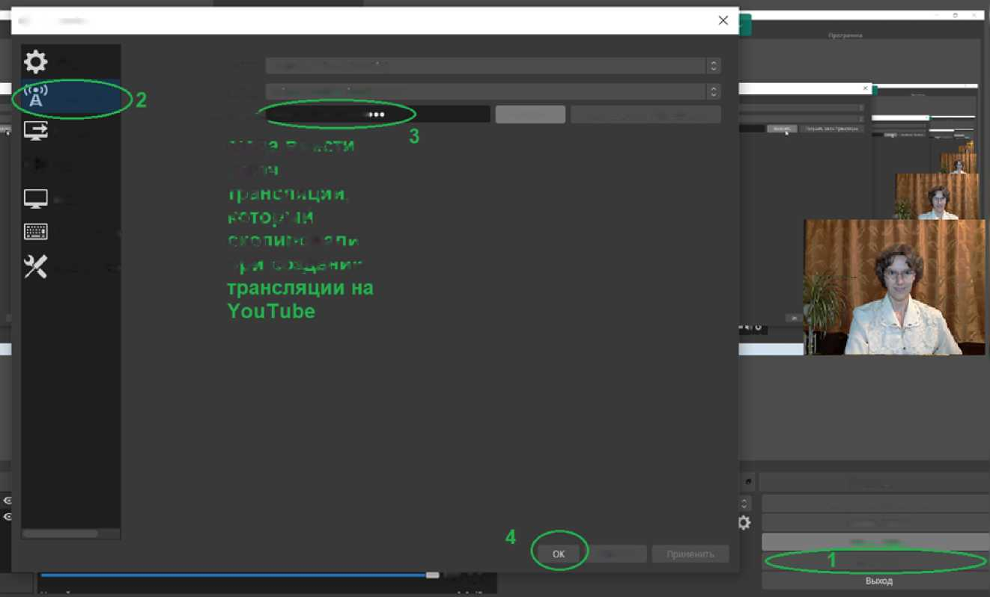

Еще при желании можно менять настройки вывода (если использовать не для трансляции, а для сохранения видео на компьютер, то можно выбрать папку для сохранения в пункте «Путь записи»), или настраивать разрешение видео (обычно ставят одинаковое базовое и выходное, чтобы не терять качество при масштабировании, но при недостаточной скорости интернета могут потребоваться другие настройки, что можно подобрать опытным путем).
После завершения настроек обязательно нажать ОК.
Общие «•» _{D}
А Вещание I I Вывод
^ >) Аудио I ^ I Видео в Горячие клэе Расширенны
Режим вывода Простой Потоковое вещание
Битрейт видео 2500 Kbps Кодировщик Программный (х264)
Битрейт аудио 160
В Включить дополнительные настройки кодировщика
Путь записи D:/ВИДЕО
В Генерировать имя файла без пробела Качество записи То же, что у трансляции Формат записи mkv
Пользовательские настройки мультиплексора
Обзор
Общие (€•>) _
д Вещание Вывод ^>) Аудио LJ Видео В Горячие клэе Расширенны
Базовое (основа) разрешение 1920x1030 Выходное (масштабированное) разрешение 1920x1030
Фильтр масштабирования Бикубический (чёткое масштабирование, 16 выборок) Общие значения FPS С 30
Соотношение 16:9 Соотношение 16:9
| Включить буфер повтора
Предупреждение: Записи не могут быть приостановлены, если качество записи установлено на "То же самое как поток".

Шаг 15. Теперь можно запускать трансляцию. Сначала в правом нижнем углу нажать «Запустить трансляцию», эта кнопка изменится на «Остановить трансляцию» (ее нажать по окончании трансляции)
Управление
 | Запустить трансляцию
+ -о | Начать запись
 | Режим студии
LIVE: 00:00:00 | Настройки  Выход  REC: 00:00:00 CPU: 2.9%, 30.00 fps
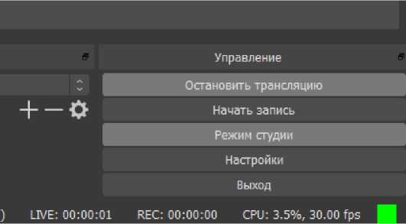

На этом шаге новички обычно волнуются, что их уже видят зрители,
на самом деле до запуска эфира в YouTube зрители видят только заставку («значок»).
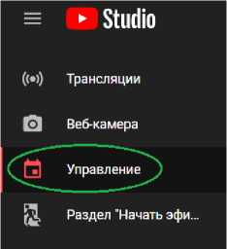
Сейчас всего лишь запустили видеокодер, который позволит посмотреть на себя, всё ли выглядит так, как надо, или какие-то настройки надо изменить. Чтобы это посмотреть, необходимо вернуться в аккаунт Google, в приложениях выбрать YouTube,
нажать «Начать трансляцию», но даже в этот
Почта Картинки
Э |  | ?
Аккаунт | Поиск | Карты
 | ►
\ YouTubeу | Play | Новости
М 1 | О | С

Н
Добавить видео
(i*J)
Начать трансляцию
момент трансляция еще не начинается! Просто происходит переход к созданию еще одной трансляции в том же темном окне Studio, но нам новую не надо, поэтому сразу идем в управление трансляциями
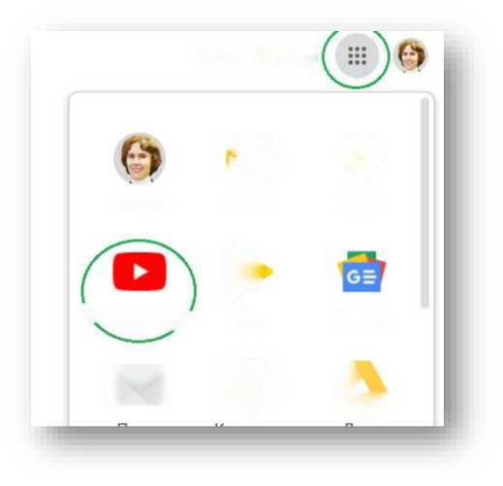

Там можно будет увидеть все запланированные трансляции (если их несколько) и перейти к нужной трансляции.
Нажав на название или на значок трансляции, можно перейти в то же самое окно настроек трансляции, которое было в шаге 8 (см. следующий слайд)
Трансляция
Дата
Параметры доступа
Зрители
Предстоящие трансляции
Создание обучающих тестов в Google Формах
I (<•>) Скоро I
проба
для своих
бапр. 2020 г.
Запланирована
Доступ по ссылке
Строк на странице: 10
т-1 ИЗ Л К < > >|
Конечно же, можно было не закрывать окно браузера со страницей с созданной трансляцией, но если трансляция планируется заранее за день-два, то закрыть окно придется. Поэтому в инструкции описано, как найти свою запланированную трансляцию.

Шаг 16. Заметим, что в окне предварительного просмотра происходящее отражается с некоторой задержкой (иногда до двух минут), поэтому можно успеть взглянуть на себя «со стороны» (без запущенного видеокодера это невозможно).

И, наконец, главная кнопка - «Начать эфир»! Можно успеть ее нажать и быстро свернуть окно OBS и браузера, открыть нужные программы, которое должны видеть ученики. Всё, трансляция идёт!
О Прямые трансляции - YouTube X +
4г О А studio.youtube.com/channel/UCRPyLL:

Studio
использует веб-камеру
НАЧАТЬ ЭФИР
И
0
0

Б
О ПРЕДВАРИТЕЛЬНЫЙ просмотр
Создание обучающих тестов в Google Формах
:

■к
Название
проба
Категория
Образование
Одновременные просмотры Отметки "Нравится"
2 О
ИЗМЕНИТЬ
Чат Все готово к запуску трансляции. Чтобы начать эфир, нажмите эту кнопку.
►
о кинфиденциальнис I и своих да иных и соблюдайте принципы нашего сообщества.
ПОДРОБНЕЕ
Качество соединения: отличное
НАСТРОИКИ ТРАНСЛЯЦИИ
АНАЛИТИКА
СОСТОЯНИЕ ТРАНСЛЯЦИИ
Ключ трансляции
Выберите тип ключа трансляции Автоматически созданный ключ
Ключ трансляции (укажите в настройках видеокодера)
................... ^ КОПИРОВАТЬ
URL трансляции
rtmp://a.rtmp.youtube.com/live2
URL резервного сервера
rtmp://b.rtmp.youtube.com/live2?backup=1
КОПИРОВАТЬ
КОПИРОВАТЬ
Дополнительные настройки Видеорекордер
Панорамное видео
Дополнительная задержка
Нет
Субтитры
Добавить комментарий...

е
0/200

Примечание. Инструкция не претендует на полноту, так как программы имеют множество настроек.
Но приведенного минимума достаточно для проведения простейшей трансляции.
В данном случае учитель не видит чат на экране компьютера (может открыть его на другом устройстве), однако, существуют различные способы сочетать просмотр чата с трансляцией, делая чат видимым или не видимым зрителям.

